第3讲 圆周运动
学习目标 1.掌握描述圆周运动的各物理量及相互关系。2.会分析匀速圆周运动的周期性及多解问题。3.会分析向心力的来源,掌握圆周运动动力学问题的处理方法。
一、描述圆周运动的物理量及关系
 | 定义、意义 | 公式、单位
线速度  (v) | 1.描述圆周运动的物体运动快慢的物理量  2.是矢量,方向和半径垂直,和圆周相切 | 1.v=$\frac{Δl}{Δt}$(定义式)=$\frac{2πr}{T}$(与周期的关系)  2.单位:m/s
角速度  (ω) | 1.描述物体绕圆心转动快慢的物理量  2.是矢量,但不研究其方向 | 1.ω=$\frac{Δθ}{Δt}$(定义式)=$\frac{2π}{T}$(与周期的关系)  2.单位:rad/s  3.ω与v的关系:v=ωr
周期(T)  转速(n)  频率(f) | 1.周期是做匀速圆周运动的物体沿圆周运动一周所用的时间,周期的倒数为频率  2.转速是单位时间内物体转过的圈数 | 1.T=$\frac{2πr}{v}$=$\frac{1}{f}$(与频率的关系)  2.T的单位:s  n的单位:r/s、r/min  f的单位:Hz
向心  加速度  (a) | 1.描述线速度方向变化快慢的物理量  2.方向指向圆心 | 1.a=$\frac{v^{2}}{r}$=ω²r=$\frac{4π^{2}}{T^{2}}$r=ωv  2.单位:m/s²
二、匀速圆周运动及向心力
1.
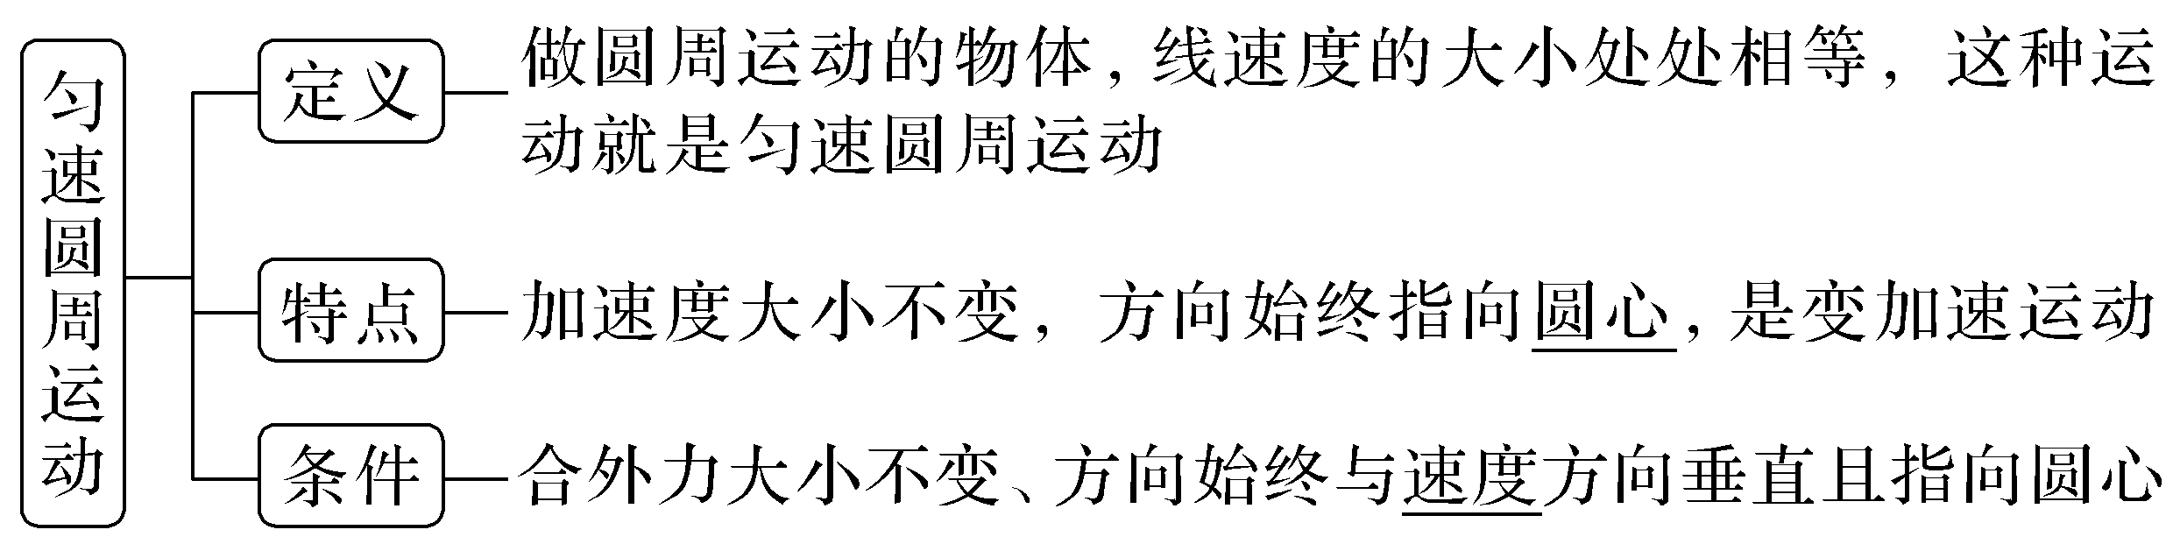
2.
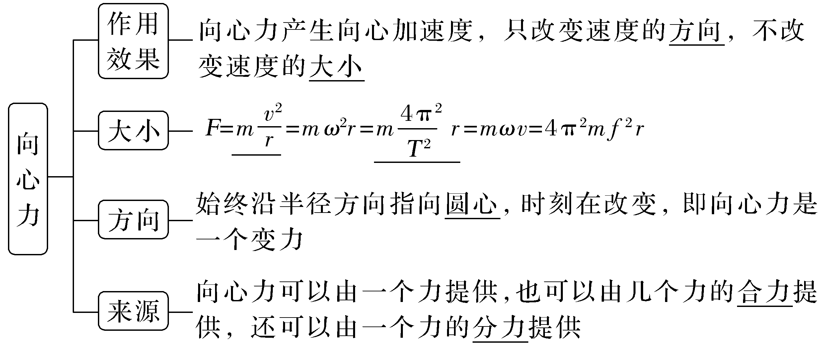
三、离心运动
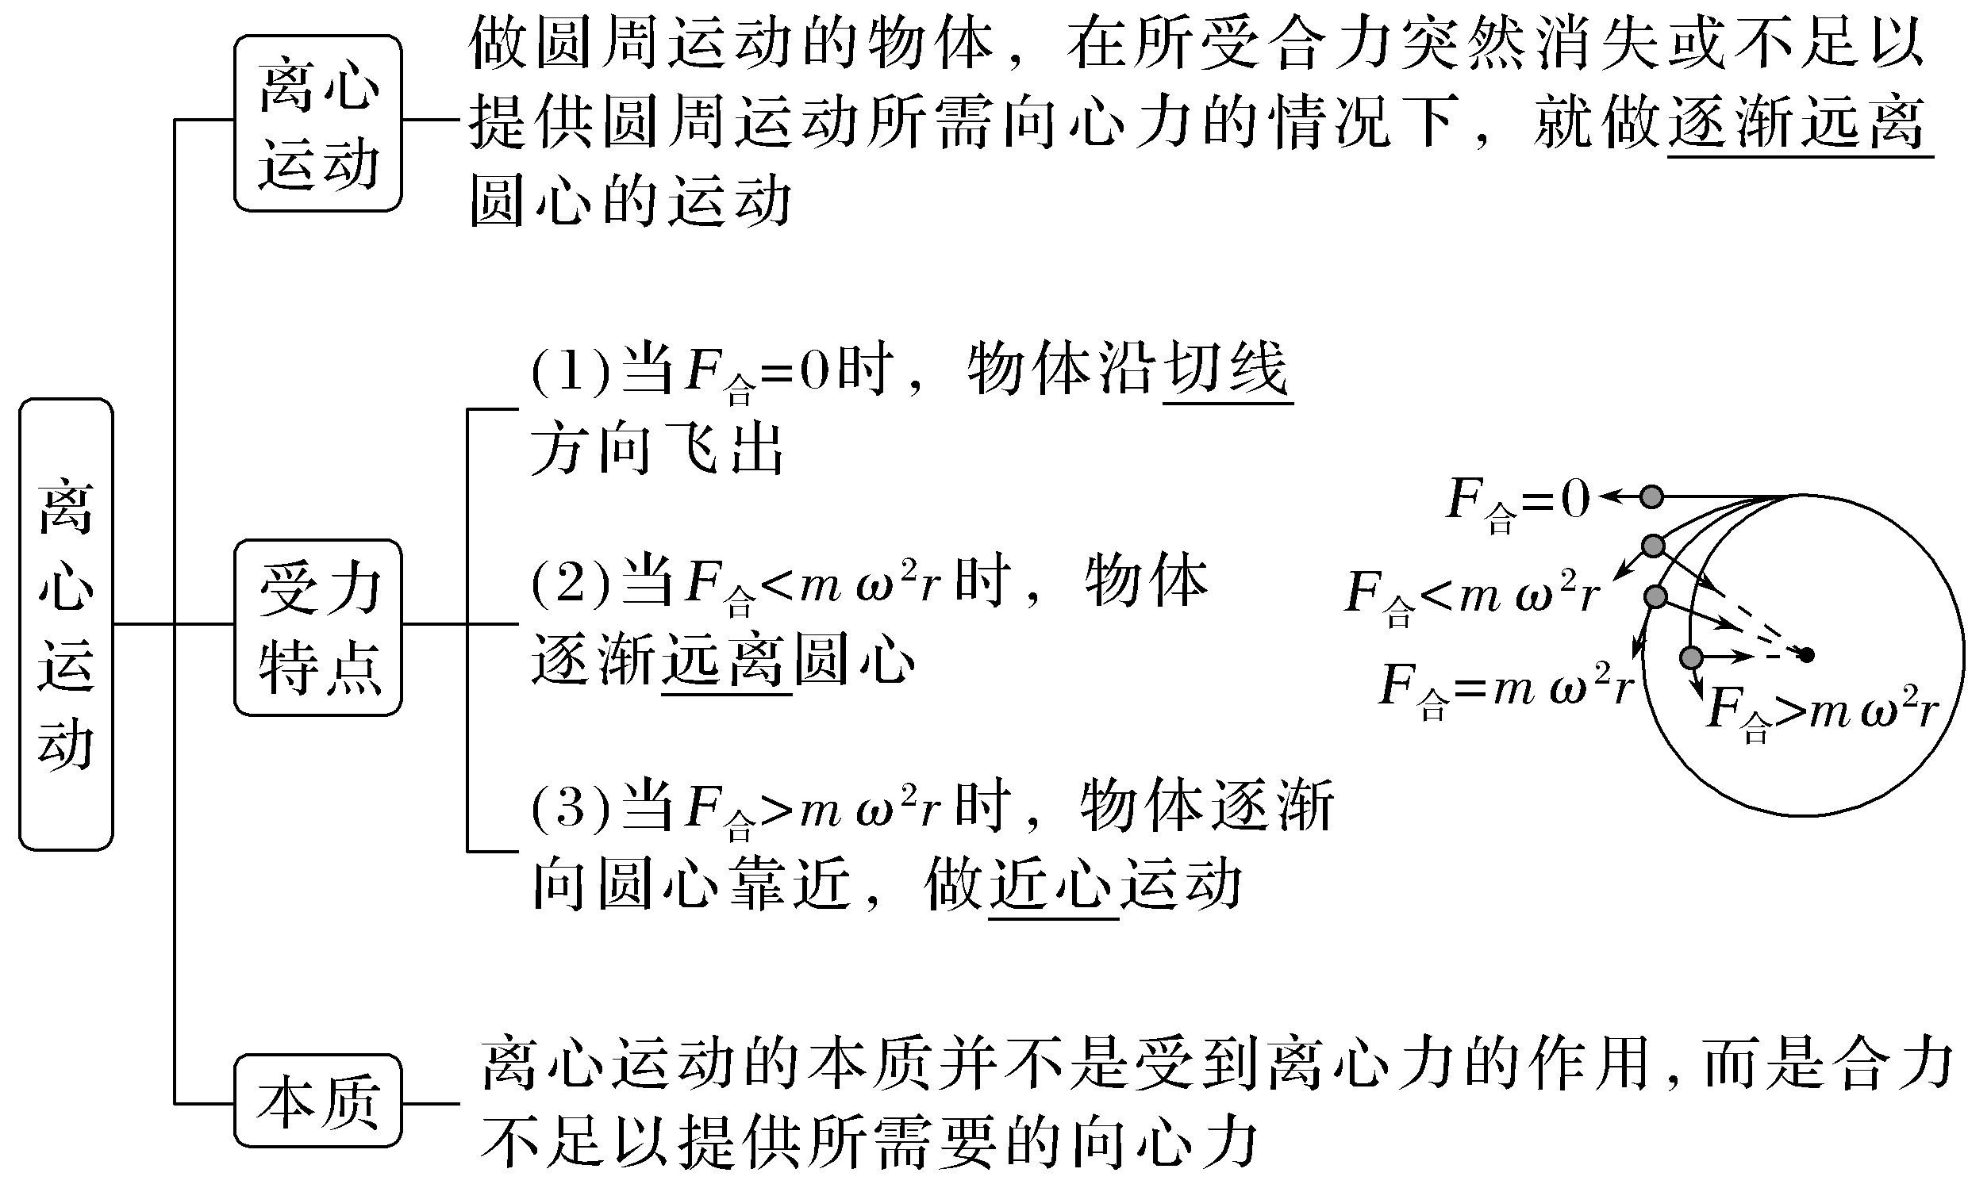
1.思考判断
(1)匀速圆周运动是匀变速曲线运动。(×)
(2)物体做匀速圆周运动时,其角速度大小是不变的。(√)
(3)物体做匀速圆周运动时,其合外力是不变的。(×)
(4)匀速圆周运动的向心加速度与半径成反比。(×)
(5)摩托车转弯时速度过大就会向外发生滑动,这是摩托车受沿转弯半径向外的离心力作用的缘故。(×)
(6)向心力可以是物体受到的某一个力,也可以是物体受到的合力。(√)
(7)变速圆周运动的向心力不指向圆心。(×)
(8)做匀速圆周运动的物体,当所受合力突然减小时,物体将沿切线方向飞出。(×)
2.“旋转纽扣”是一种传统游戏。如图,先将纽扣绕几圈,使穿过纽扣的两股细绳拧在一起,然后用力反复拉绳的两端,纽扣正转和反转会交替出现。拉动多次后,纽扣绕其中心的转速可达50 r/s,此时纽扣上距离中心1 cm处的点的向心加速度大小约为( )
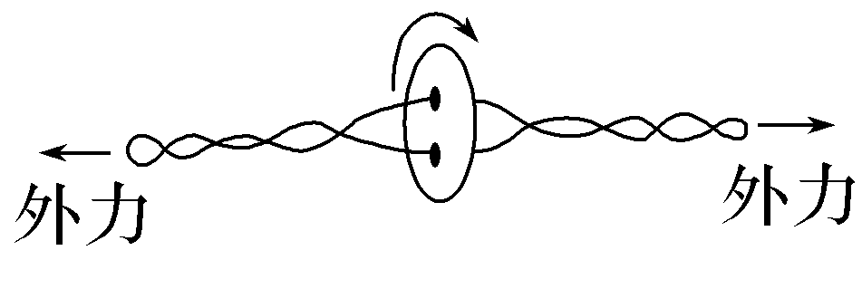
A.10 m/s² B.100 m/s²
C.1 000 m/s² D.10 000 m/s²
答案 C
3.如图所示,汽车正在水平路面上沿圆轨道匀速率转弯,且没有发生侧滑。下列说法正确的是( )
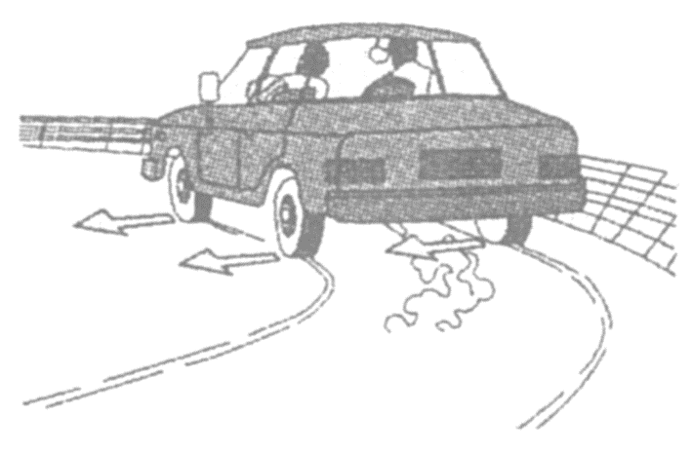
A.汽车转弯时由车轮和路面间的静摩擦力提供向心力
B.汽车转弯时由汽车受到的重力与支持力的合力提供向心力
C.汽车转弯时由车轮和路面间的滑动摩擦力提供向心力
D.汽车转弯半径不变,速度减小时,汽车受到的静摩擦力可能不变
答案 A

考点一 圆周运动的运动学问题
角度1 圆周运动物理量的分析与计算
例1 (2025·河北卷,5)某同学在傍晚用内嵌多个彩灯的塑料绳跳绳,照片记录了彩灯在曝光时间内的运动轨迹,简图如图。彩灯的运动可视为匀速圆周运动,相机本次曝光时间是$\frac{1}{30}$ s,圆弧对应的圆心角约为30°,则该同学每分钟跳绳的圈数约为( )
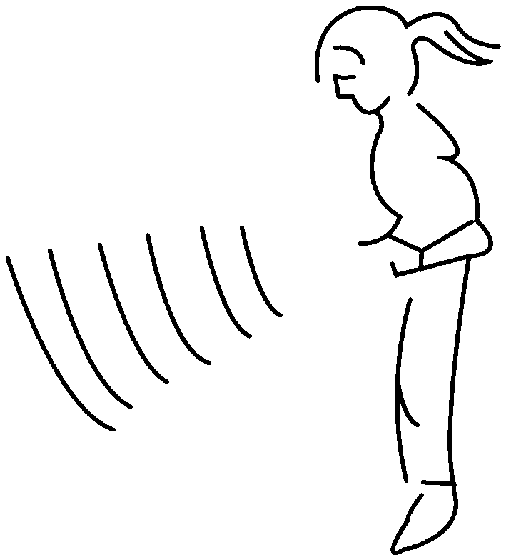
A.90 B.120
C.150 D.180
答案 C
解析 根据题意可知跳绳的转动角速度为ω=$\frac{Δθ}{Δt}$=$\frac{\frac{π}{6}}{\frac{1}{30}}$ rad/s=5π rad/s,则该同学每分钟跳绳的圈数为n=60×$\frac{ω}{2π}$=60×$\frac{5π}{2π}$=150,故C正确。
角度2 圆周运动中的传动问题
例2 (多选)(2025·福建卷,5)如图为春晚上转手绢的机器人,手绢上有P、Q两点,圆心为O,已知OQ=$\sqrt{3}$OP,手绢绕O点做匀速圆周运动,则( )
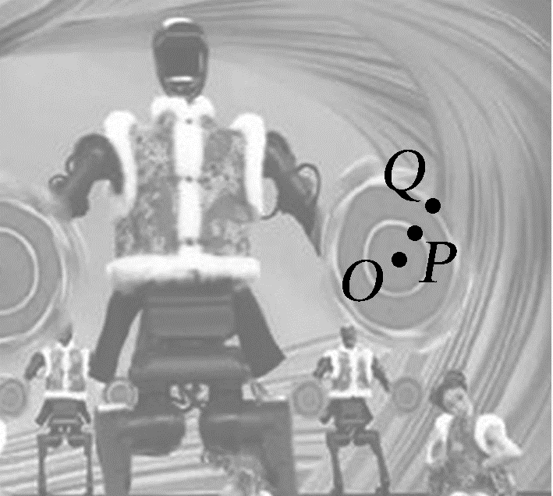
A.P、Q线速度之比为1∶$\sqrt{3}$
B.P、Q角速度之比为$\sqrt{3}$∶1
C.P、Q 向心加速度之比为$\sqrt{3}$∶1
D.P点所受合外力总是指向O
答案 AD
解析
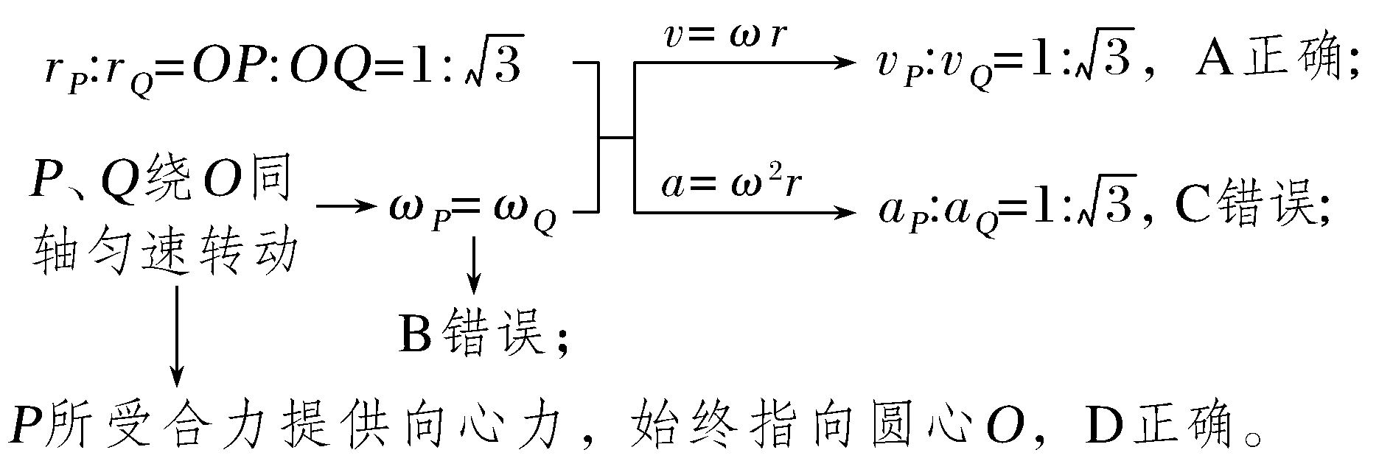

常见的三种传动方式及特点
(1)皮带传动:如图甲、乙所示,两轮转动方向与皮带绕行方向有关,可同向,也可反向转动,皮带与两轮之间无相对滑动时,两轮边缘线速度大小相等,即v_{A}=v_{B}。
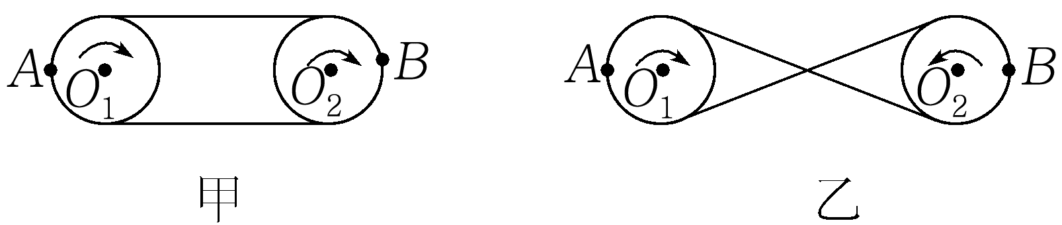
(2)摩擦传动和齿轮传动:如图丙、丁所示,两轮转动方向相反,边缘接触,接触点无打滑现象时,两轮边缘线速度大小相等,即v_{A}=v_{B}。由a=$\frac{v^{2}}{r}$知v一定时,a与r成反比。
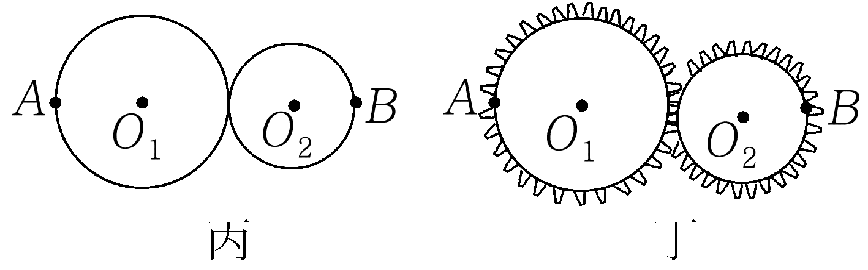
(3)同轴转动:如图戊、己所示,绕同一转轴转动的物体,转动方向相同,角速度相同,ω_{A}=ω_{B},由v=ωr知v与r成正比,由a=ω²r知ω一定时,a与r成正比。
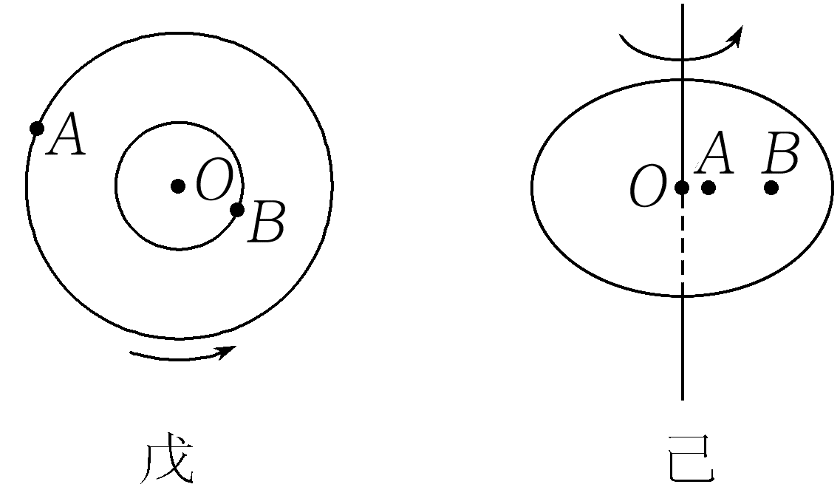
角度3 圆周运动的多解问题
例3 (多选)如图所示,半径为R的竖直圆筒绕中心轴线以恒定的转速匀速转动。一子弹以水平速度沿圆筒直径方向从左侧射入圆筒,从右侧射穿圆筒后发现两弹孔在同一竖直线上且相距为h,则下列说法正确的是( )
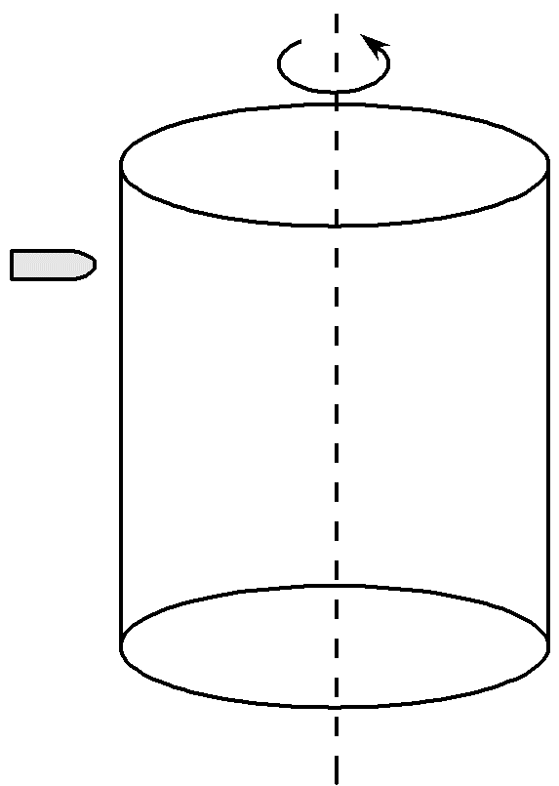
A.子弹在圆筒中的水平速度为v₀=2R$\sqrt{\frac{g}{2h}}$
B.子弹在圆筒中的水平速度为v₀=R$\sqrt{\frac{g}{2h}}$
C.圆筒转动的角速度可能为ω=5π$\sqrt{\frac{g}{2h}}$
D.圆筒转动的角速度可能为ω=4π$\sqrt{\frac{g}{2h}}$
答案 AC
解析 子弹做平抛运动,在竖直方向上有h=$\frac{1}{2}$gt²,可得子弹在圆筒中运动的时间t=$\sqrt{\frac{2h}{g}}$,水平方向子弹做匀速运动,因此水平速度v₀=$\frac{2R}{t}$=2R$\sqrt{\frac{g}{2h}}$,A正确,B错误;因子弹从右侧射穿圆筒后发现两弹孔在同一竖直线上,则圆筒转过的角度为θ=(2n-1)π (n=1、2、3、…),则角速度为ω=$\frac{θ}{t}$=$\frac{(2n-1)π}{t}$=(2n-1)π$\sqrt{\frac{g}{2h}}$(n=1、2、3、…),故角速度可能为5π$\sqrt{\frac{g}{2h}}$,不可能为4π$\sqrt{\frac{g}{2h}}$,C正确,D错误。

考点二 圆周运动的动力学问题
1.匀速圆周运动的实例分析
运动  模型 | 向心力的  来源图示 | 运动  模型 | 向心力的  来源图示
飞机水  平转弯 | 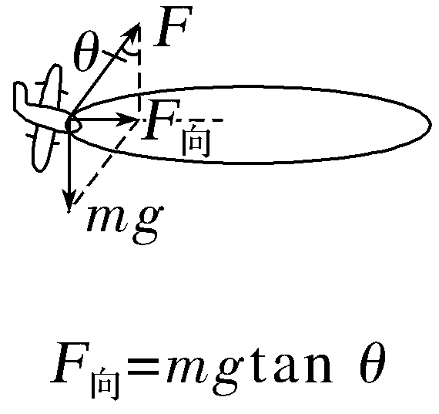 | 火车  转弯 | 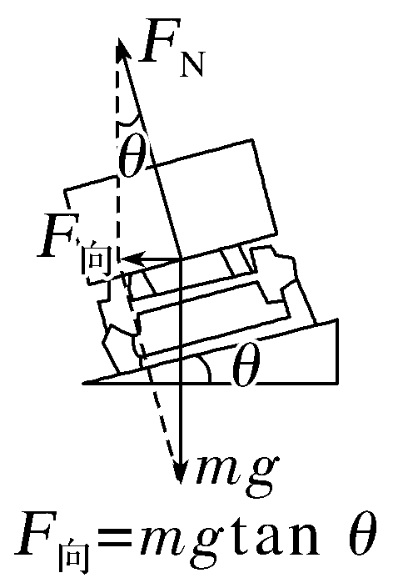
圆锥摆 | 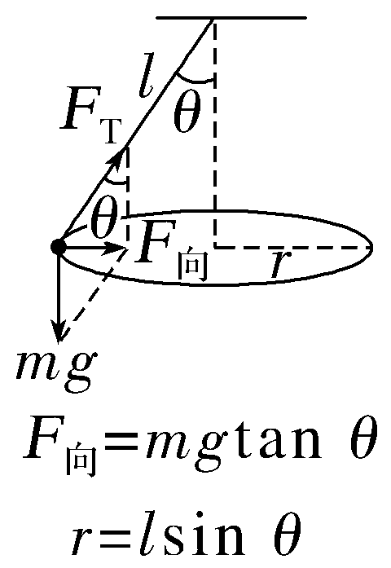 | 飞车  走壁 | 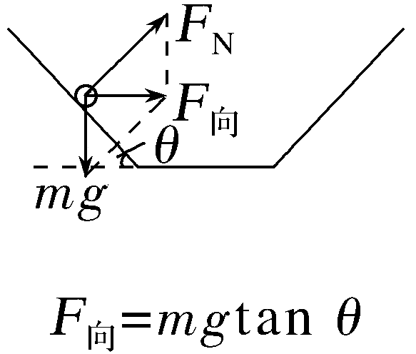
汽车在  水平路  面转弯 | 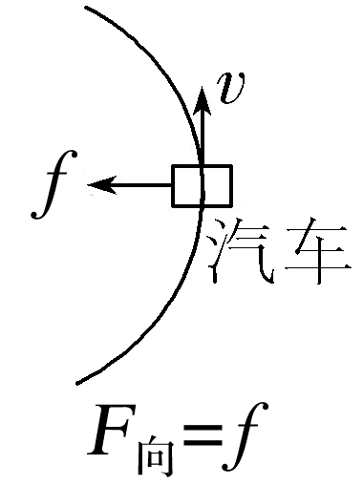 | 水平  转台  (光滑) | 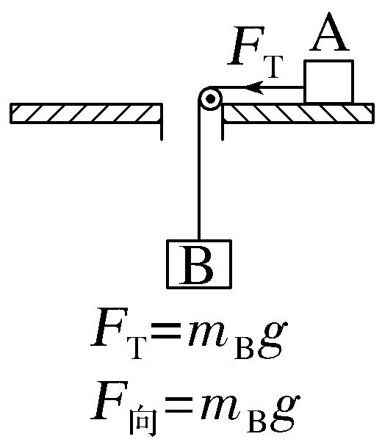
2.变速圆周运动的向心力
如图所示,当小球在竖直面内摆动时,沿半径方向的合力提供向心力,即F_{T}-mgcos θ=m$\frac{v^{2}}{l}$。
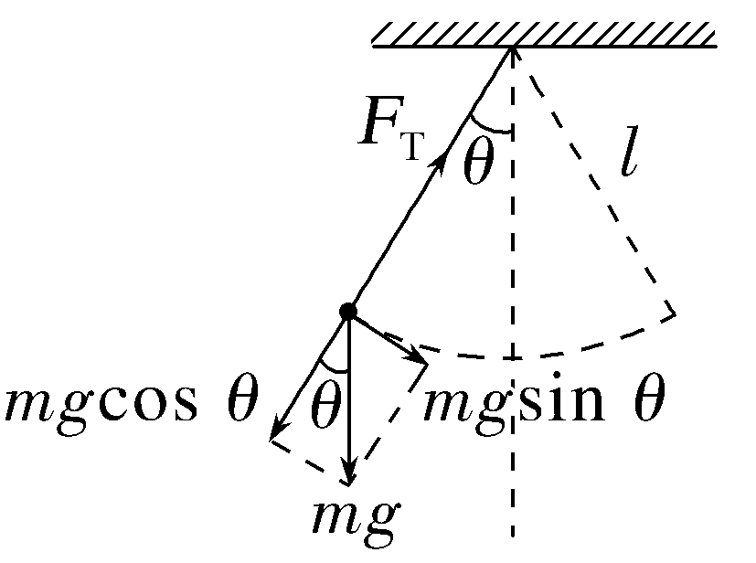
角度1 向心力的来源分析
例4 (2026·广东揭阳月考)图甲是滑板运动的滑道,图乙是其理想简化示意图,人和滑板均可视为质点,滑道看成半径为R的圆弧轨道,M、N两点等高,O为圆心,P是最低点。当人和滑板整体从M点由静止释放后,在M、N两点之间来回滑动,且高度越来越低,忽略空气阻力。对于人和滑板整体,下列说法正确的是( )
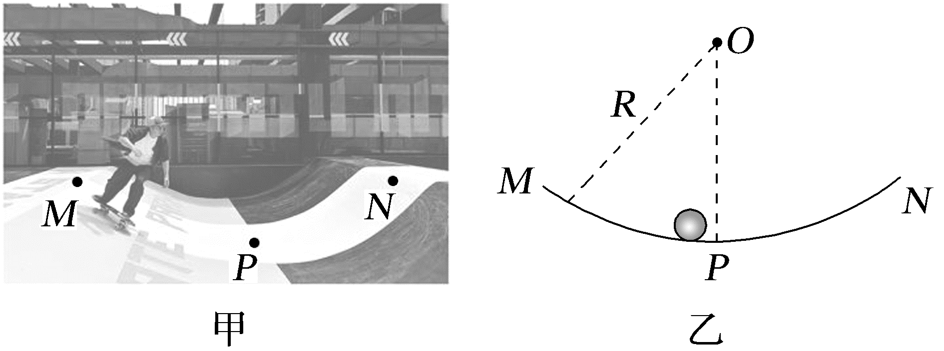
A.受到重力、支持力、摩擦力和向心力的作用
B.受到的向心力由合力来提供
C.受到的向心力由重力、支持力的合力来提供
D.从M点到P点的过程中,需要的向心力先增大后减小
答案 D
解析 人和滑板整体受到重力、支持力、摩擦力的作用,向心力是按效果命名的,故A错误;受到的向心力由重力、支持力、摩擦力的合力沿半径指向圆心方向的分力来提供,故B、C错误;从M点到P点的过程中,切向加速度等于零时速度最大,此时重力沿切向的分力和摩擦力等大反向,速度先增大后减小,半径不变,需要的向心力先增大后减小,故D正确。
角度2 圆周运动的动力学问题
例5 (多选)(2025·广东卷,8)将可视为质点的小球沿光滑冰坑内壁推出,使小球在水平面内做匀速圆周运动,如图所示。已知圆周运动半径R为0.4 m,小球所在位置处的切面与水平面夹角θ为45°,小球质量为0.1 kg,重力加速度g取10 m/s²。关于该小球,下列说法正确的有( )
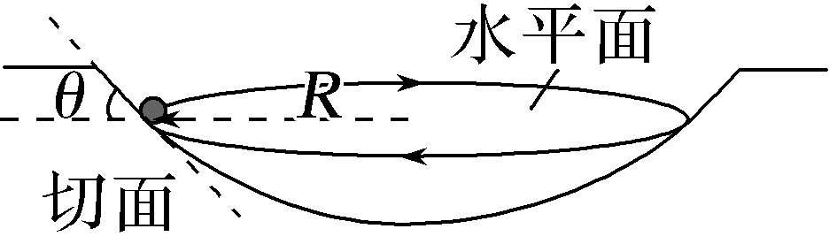
A.角速度为5 rad/s
B.线速度大小为4 m/s
C.向心加速度大小为10 m/s²
D.所受支持力大小为1 N
答案 AC
解析
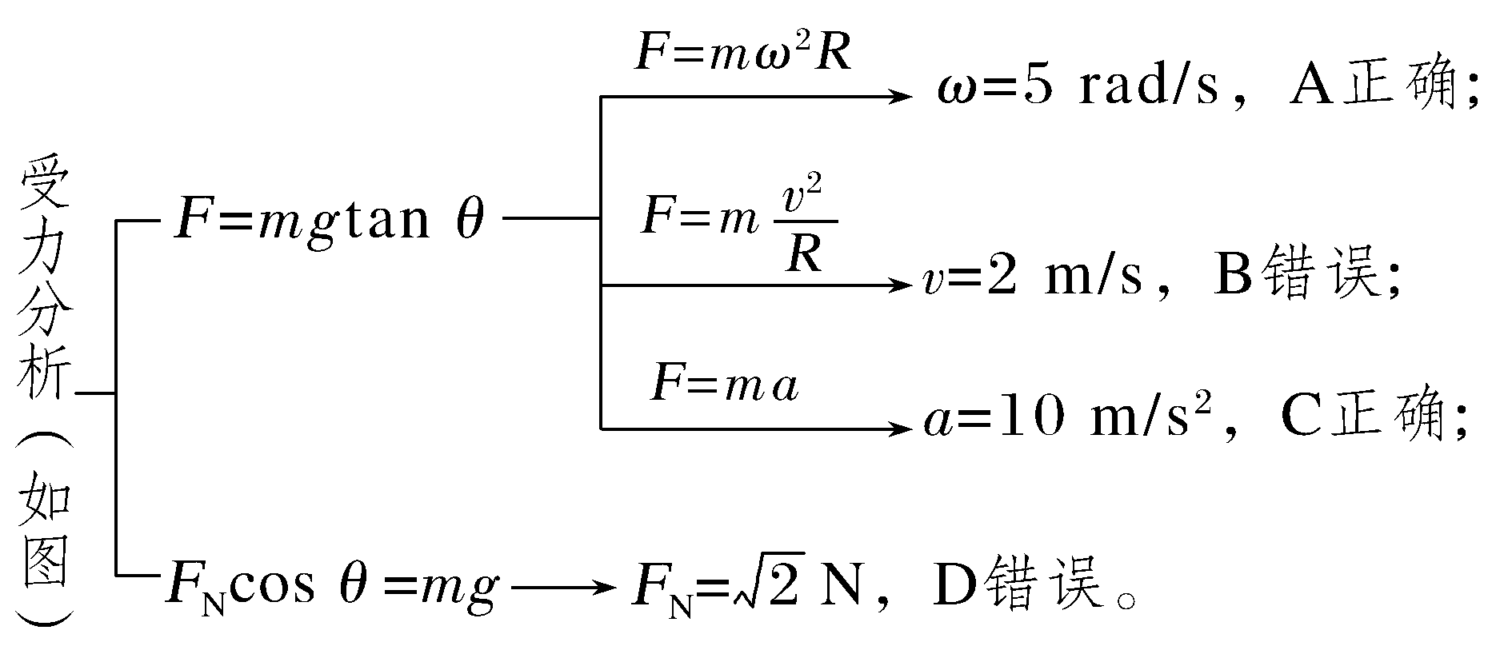
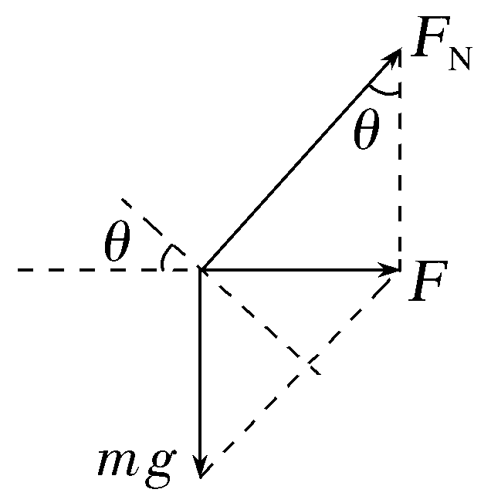
总结提升 圆周运动的动力学问题的分析思路
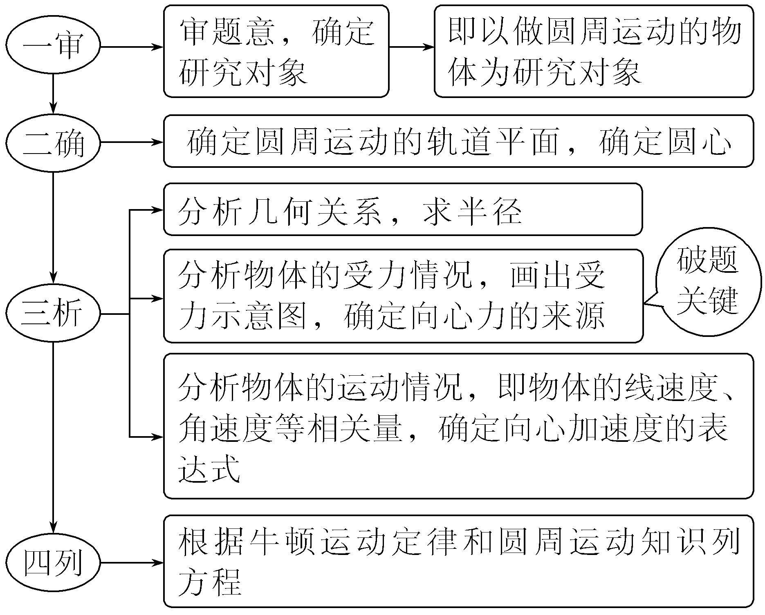
角度3 圆锥摆(筒)模型
例6 (2026·山西太原期末)竖直细圆杆顶端附近有一小孔,光滑细绳穿过小孔,细绳两端分别系有A、B两小球,已知A球质量小于B球质量。调节细绳并转动圆杆,使得两球与圆杆能以相同角速度在水平面内匀速转动,下列图样大致正确的是( )
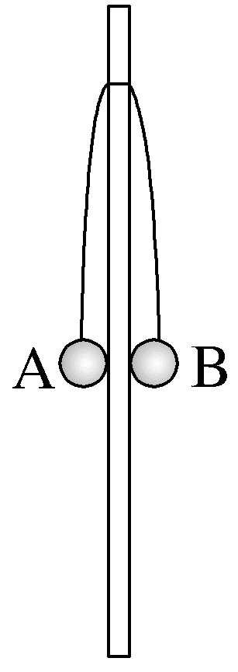
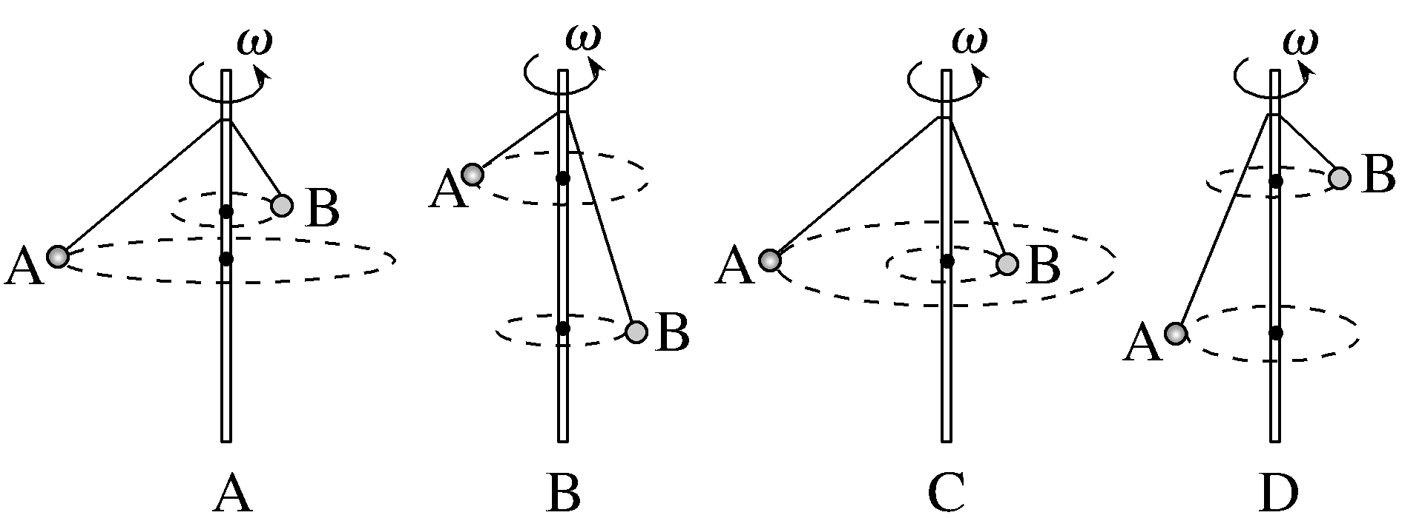
答案 C
解析 设小孔到小球转动平面的竖直距离为h,细绳与竖直方向的夹角为θ,根据小球在竖直方向上受力平衡,有mg=F_{T}cos θ,两小球受到的细绳拉力大小相等,因为m_{A}<m_{B},所以cos θ_{A}<cos θ_{B},即θ_{A}>θ_{B},小球做圆周运动的半径为r=htan θ,根据小球所受合力提供向心力,有F_{合}=mgtan θ=mω²r,解得ω=$\sqrt{\frac{g}{h}}$,两球一起做圆周运动,角速度相同,即两球高度相同,故C正确。
总结提升 圆锥摆和圆锥筒的分析思路
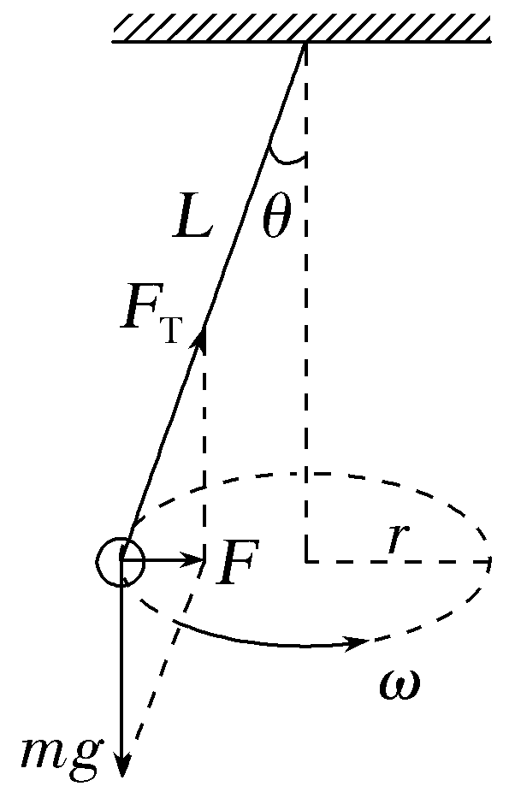  圆锥摆 | (1)向心力F=mgtan θ=m$\frac{v^{2}}{r}$=mω²r,且r=Lsin θ,解得v=$\sqrt{gLtanθsinθ}$,ω=$\sqrt{\frac{g}{Lcosθ}}$。  (2)稳定状态下,θ越大,角速度ω和线速度v就越大,小球受到的拉力F_{T}=$\frac{mg}{cosθ}$和运动所需向心力也越大,即对于等长摆,越高、越快、越大
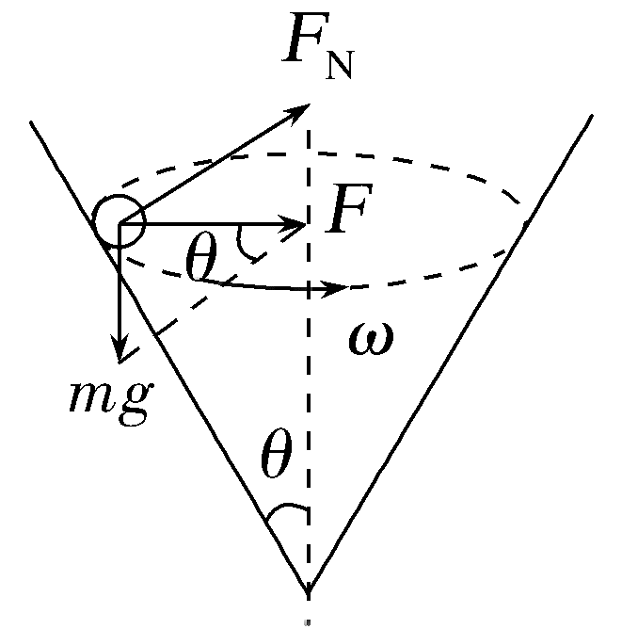  圆锥筒 | (1)筒内壁光滑,向心力由重力mg和支持力F_{N}的合力提供,即$\frac{mg}{tanθ}$=m$\frac{v^{2}}{r}$=mω²r,解得v=$\sqrt{\frac{gr}{tanθ}}$,ω=$\sqrt{\frac{g}{rtanθ}}$。  (2)稳定状态下小球所处的位置越高,半径r越大,角速度ω越小,线速度v越大,支持力F_{N}=$\frac{mg}{sinθ}$和向心力F=$\frac{mg}{tanθ}$并不随位置的变化而变化
角度4 生活中的圆周运动
例7 (2026·广东东莞外国语学校期中)如图(a)是雪车比赛中一名运动员通过滑行区某弯道时的照片,假设可视为质点的运动员和车的总质量为m,其在弯道P处做水平面内圆周运动可简化为
如图(b)所示模型,车在P处的速率为v,弯道表面与水平面成θ角,此时车相对弯道无侧向滑动,不计摩擦阻力和空气阻力,重力加速度大小为g。下列说法正确的是( )
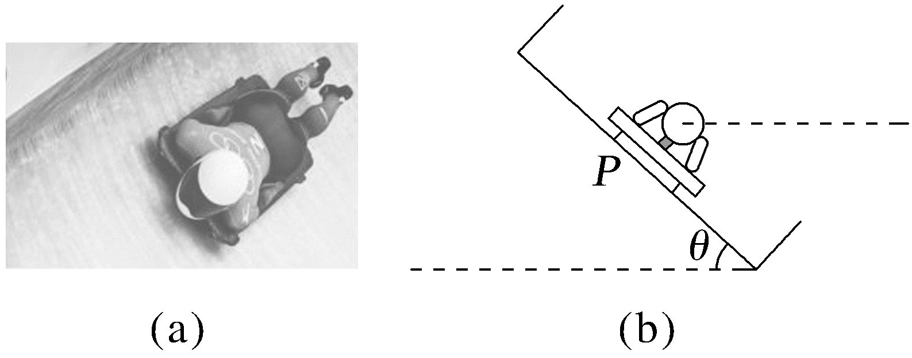
A.在P处车对弯道的压力大小为mgcos θ
B.在P处运动员和车的向心加速度大小为gtan θ
C.在P处运动员和车做圆周运动的半径为$\frac{v^{2}}{gsinθ}$
D.若雪车在更靠近轨道内侧的位置无侧滑通过该处弯道,则速率比原来大
答案 B
解析 对运动员和车受力分析,如图所示,根据几何关系知F_{N}=$\frac{mg}{cosθ}$,根据牛顿第三定律,车对弯道的压力大小为F_{N}'=F_{N}=$\frac{mg}{cosθ}$,故A错误;根据牛顿第二定律可得mgtan θ=m$\frac{v^{2}}{r}$=ma,解得r=$\frac{v^{2}}{gtanθ}$,a=gtan θ,故B正确,C错误;若雪车滑行的位置更加靠近轨道内侧,则圆周运动的半径减小,根据mgtan θ=m$\frac{v^{2}}{r}$可知,其速率比原来小,故D错误。
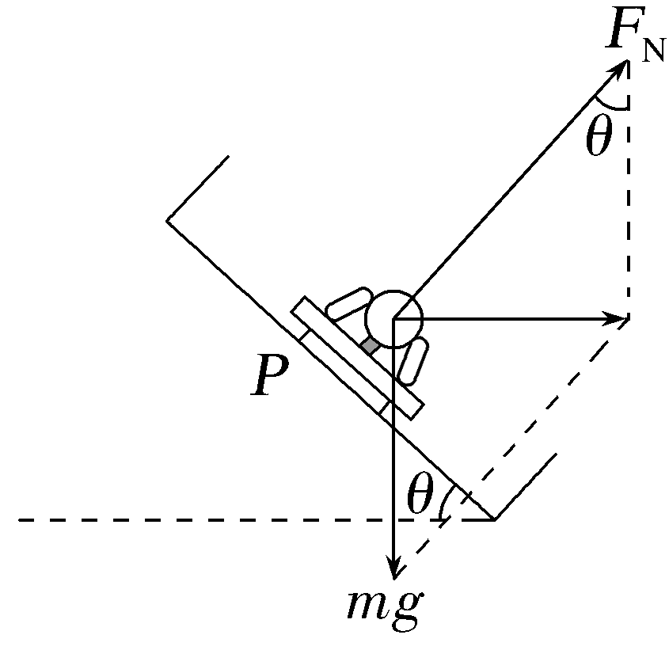

A级 基础对点练
对点练1 圆周运动的运动学问题
1.(2024·黑吉辽卷,2) “指尖转球”是花式篮球表演中常见的技巧。如图,当篮球在指尖上绕轴转动时,球面上P、Q两点做圆周运动的( )
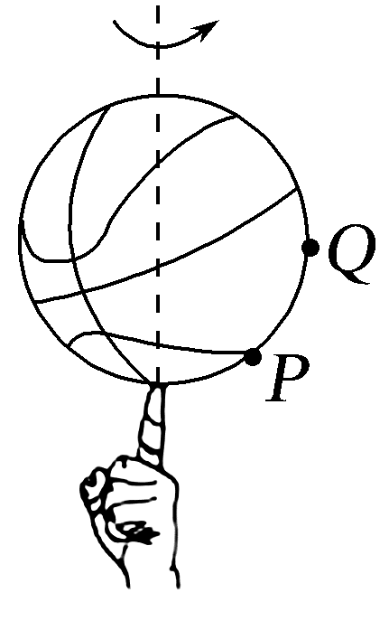
A.半径相等 B.线速度大小相等
C.向心加速度大小相等 D.角速度大小相等
答案 D
解析 由图可知r_{P}<r_{Q},A错误;篮球绕轴转动时,P、Q在相同时间内转过的圆心角相等,根据ω=$\frac{θ}{t}$可知,ω_{P}=ω_{Q},D正确;根据v=ωr可知,线速度v_{P}<v_{Q},B错误;根据a=ω²r可知,向心加速度a_{P}<a_{Q},C错误。
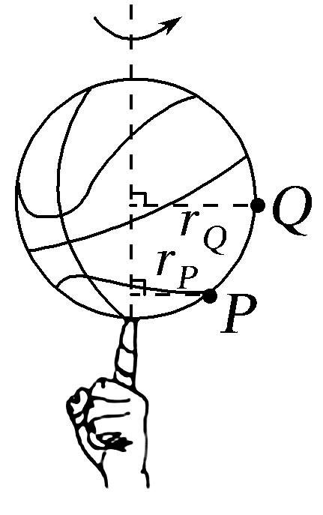
2.(2026·山东菏泽期中)一辆前轮为驱动轮的汽车在进行上线检测时,需要把驱动轮压在两个半径相同的有固定转轴的滚筒上,保证驱动轮转动时汽车不会向前运动,工作人员模拟驾驶汽车,使汽车驱动轮以恒定的转速转动,并且车轮与滚筒间不打滑。如图所示,A、B、C分别为轮胎边缘、轮毂边缘及滚筒边缘上的三个点,半径分别为r_{A}、r_{B}、r_{C},且r_{A}∶r_{B}∶r_{C}=4∶3∶2。下列说法正确的是( )
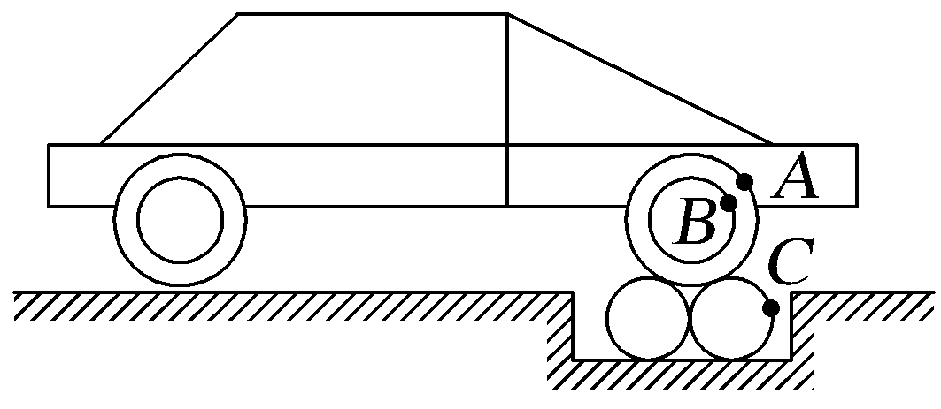
A.A点与B点的线速度大小相等
B.A点与C点的角速度大小相等
C.B点与C点的线速度大小之比为4∶3
D.B点与C点的角速度大小之比为1∶2
答案 D
解析 由题图可知,A点与B点为同轴转动,所以角速度相等,即ω_{A}=ω_{B},根据v=ωr,又因为r_{A}∶r_{B}=4∶3,所以v_{A}∶v_{B}=4∶3,故A错误;A点与C点为摩擦传动,具有相同的线速度大小,即v_{A}=v_{C},根据v=ωr,又因为r_{A}∶r_{C}=4∶2=2∶1,所以ω_{A}∶ω_{C}=1∶2,故B错误;因为v_{A}∶v_{B}=4∶3,v_{A}=v_{C},所以v_{B}∶v_{C}=3∶4,故C错误;因为ω_{A}=ω_{B},ω_{A}∶ω_{C}=1∶2,所以ω_{B}∶ω_{C}=1∶2,故D正确。
3.(2025·江苏卷,4)游乐设施“旋转杯”的底盘和转杯分别以O、O'为转轴,在水平面内沿顺时针方向匀速转动,O'固定在底盘上。某时刻转杯转到如图所示位置,杯上A点与O、O'恰好在同一条直线上。则( )
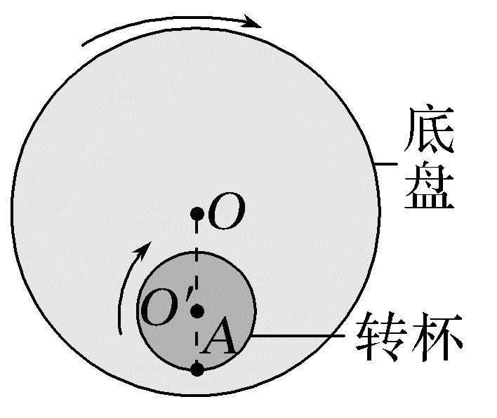
A.A点做匀速圆周运动
B.O'点做匀速圆周运动
C.此时A点的速度小于O'点
D.此时A点的速度等于O'点
答案 B
解析 底盘以O点为轴匀速转动,底盘上除O点外所有点均做同轴转动,转杯上除O'点外所有点不仅相对O点同轴转动,还相对O'点同轴转动,所以O'点做匀速圆周运动,A点做的不是匀速圆周运动,A错误,B正确;设该时刻A点在底盘上的竖直投影点所对应的底盘上的点为A',A'点转动的半径大于O'点的转动半径,由v=ωr可知,A'点的速度大于O'点的速度,又由于该时刻 A点绕O'点与底盘做同方向转动,则A点的速度大于A'点的速度,则此时A点的速度一定大于O'点的速度,C、D错误。
4.如图所示,一个半径为5 m的圆盘正绕其圆心匀速转动,当圆盘边缘上的一点A处在如图所示位置的时候,在其圆心正上方20 m的高度有一个小球(视为质点)正在向边缘的A点以一定的速度水平抛出,g=10 m/s²,不计空气阻力,要使得小球正好落在A点,则( )
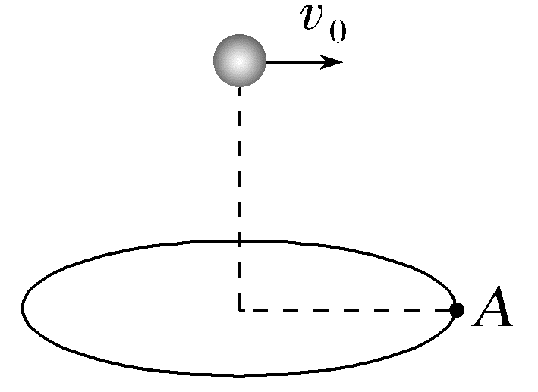
A.小球平抛的初速度一定是2.5 m/s
B.小球平抛的初速度可能是2 m/s
C.圆盘转动的角速度一定是π rad/s
D.圆盘转动的加速度大小可能是π² m/s²
答案 A
解析 根据h=$\frac{1}{2}$gt²,可得t=$\sqrt{\frac{2h}{g}}$=2 s,则小球平抛的初速度v₀=$\frac{r}{t}$=2.5 m/s,故A正确,B错误;根据ωt=2nπ(n=1、2、3、…),解得圆盘转动的角速度ω=$\frac{2nπ}{t}$=nπ rad/s(n=1、2、3、…),圆盘转动的加速度大小为a=ω²r=n²π²r=5n²π² m/s²(n=1、2、3、…),故C、D错误。
对点练2 圆周运动的动力学问题
5.(2025·山东卷,4)某同学用不可伸长的细线系一个质量为0.1 kg的发光小球,让小球在竖直面内绕一固定点做半径为0.6 m的圆周运动。在小球经过最低点附近时拍摄了一张照片,曝光时间为$\frac{1}{50}$ s。由于小球运动,在照片上留下了一条长度约为半径$\frac{1}{5}$的圆弧形径迹。根据以上数据估算小球在最低点时细线的拉力大小为( )
A.11 N B.9 N
C.7 N D.5 N
答案 C
解析 根据题意可知,小球经过最低点的速率约为v=$\frac{Δl}{Δt}$=$\frac{r}{5t}$,在最低点,对小球由牛顿第二定律有F-mg=m$\frac{v^{2}}{r}$,重力加速度大小g取10 m/s²,解得小球在最低点时细线的拉力大小约为F=7 N,C正确。
6.(多选)(2026·广东广州十六中月考)如图甲所示为建筑行业使用的一种小型打夯机,其原理可简化为一个质量为M的支架(含电动机)上由一根长为L的轻杆带动一个质量为m的铁球(铁球可视为质点)在竖直平面内转动,如图乙所示,重力加速度为g。若在某次打夯过程中,铁球以角速度ω匀速转动,则 ( )
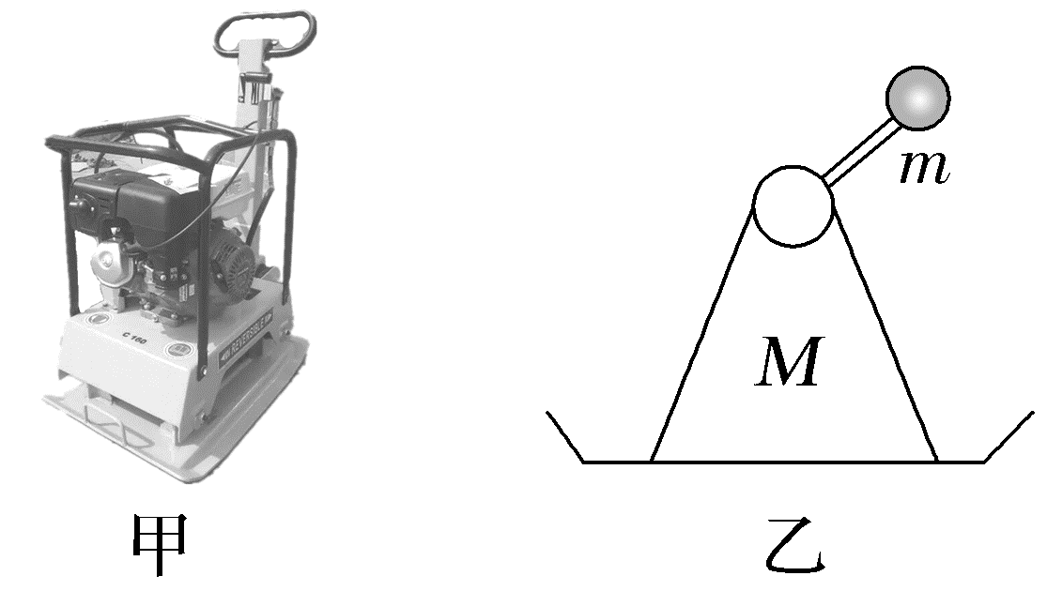
A.铁球转动过程中受到向心力的作用
B.铁球转动到最低点时,处于超重状态
C.铁球做圆周运动的向心加速度始终不变
D.若铁球转动到最高点时,支架对地面的压力刚好为零,则ω=$\sqrt{\frac{(M+m)g}{mL}}$
答案 BD
解析 向心力是效果力,并不是铁球受到的力,故A错误;铁球转动到最低点时,有竖直向上的加速度,铁球处于超重状态,故B正确;铁球做圆周运动的角速度和半径均不发生变化,由a=ω²L可知,铁球做圆周运动的向心加速度大小不变,但其方向在不断地发生变化,故C错误;以支架和铁球整体为研究对象,铁球转动到最高点时,只有铁球有向下的加速度,由牛顿第二定律得(M+m)g=mω²L,解得ω=$\sqrt{\frac{(M+m)g}{mL}}$,故D正确。
7.(2026·广东深圳高级中学月考)如图所示,一不可伸长的轻质细绳,一端固定在O点,另一端拴接小球,用手把小球拉离最低点,保持细绳拉直,给小球一初速度,第一次小球在甲水平面内做匀速圆周运动,运动过程中细绳与竖直轴线夹角为37°;第二次小球在乙水平面内做匀速圆周运动,运动过程中细绳与竖直轴线夹角为53°,sin 53°=0.8,sin 37°=0.6,重力加速度为g,小球两次做圆周运动的周期之比$\frac{T_{甲}}{T_{乙}}$等于( )
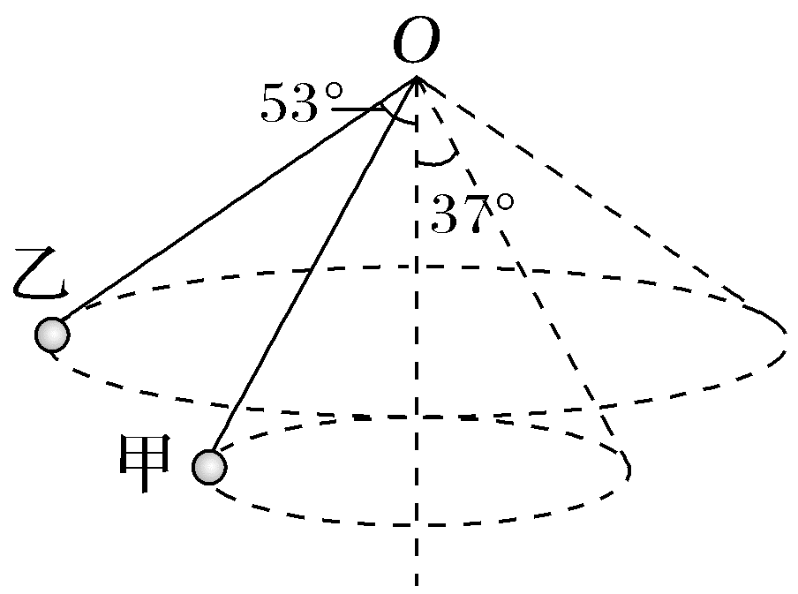
A.$\frac{3}{4}$ B.$\frac{4}{3}$
C.$\frac{\sqrt{3}}{2}$ D.$\frac{2\sqrt{3}}{3}$
答案 D
解析 对运动的小球进行受力分析,小球受到自身的重力以及细绳的拉力,小球在这两个力的合力作用下做匀速圆周运动,设细绳与竖直轴线的夹角为θ,细绳的长度为L,对小球由牛顿第二定律有mgtan θ=m$\frac{4π^{2}}{T^{2}}$Lsin θ,整理有T=2π$\sqrt{\frac{Lcosθ}{g}}$,由题意可知,第一次细绳与竖直轴线的夹角为37°,第二次细绳与竖直轴线的夹角为53°,则有$\frac{T_{甲}}{T_{乙}}$=$\sqrt{\frac{cos37°}{cos53°}}$=$\frac{2\sqrt{3}}{3}$,故D正确。
8.(2024·广东卷,5)如图所示,在细绳的拉动下,半径为r的卷轴可绕其固定的中心点O在水平面内转动。卷轴上沿半径方向固定着长度为l的细管,管底在O点。细管内有一根原长为$\frac{l}{2}$、劲度系数为k的轻质弹簧,弹簧底端固定在管底,顶端连接质量为m、可视为质点的插销。当以速度v匀速拉动细绳时,插销做匀速圆周运动。若v过大,插销会卡进固定的端盖。使卷轴转动停止。忽略摩擦力,弹簧在弹性限度内。要使卷轴转动不停止,v的最大值为( )
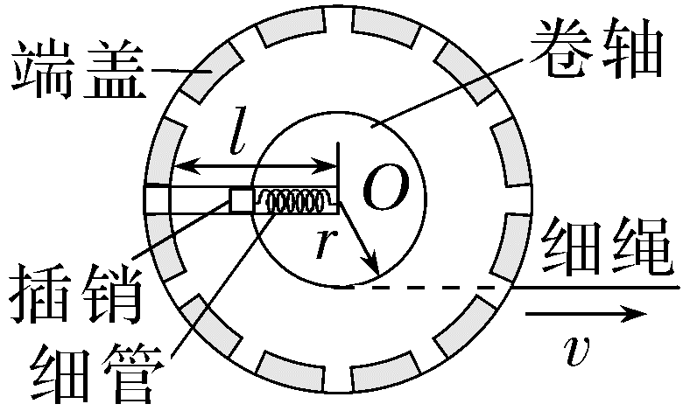
A.r$\sqrt{\frac{k}{2m}}$ B.l$\sqrt{\frac{k}{2m}}$
C.r$\sqrt{\frac{2k}{m}}$ D.l$\sqrt{\frac{2k}{m}}$
答案 A
解析 由题意可知当插销刚卡紧固定端盖时弹簧的伸长量为x=$\frac{l}{2}$,根据胡克定律有F=kx=$\frac{kl}{2}$,插销与卷轴同轴转动,角速度相同,对插销,由弹力提供向心力F=mω²l,对卷轴有v=ωr,联立解得v=r$\sqrt{\frac{k}{2m}}$,故A正确。
B级 综合提升练
9.(多选)(2026·广东梅州模拟)如图所示,物理课老师用手掌托一苹果,在竖直平面内顺时针方向做匀速圆周运动,手掌始终保持水平。苹果从最高点c运动到最低点a的过程中,下列说法正确的是( )
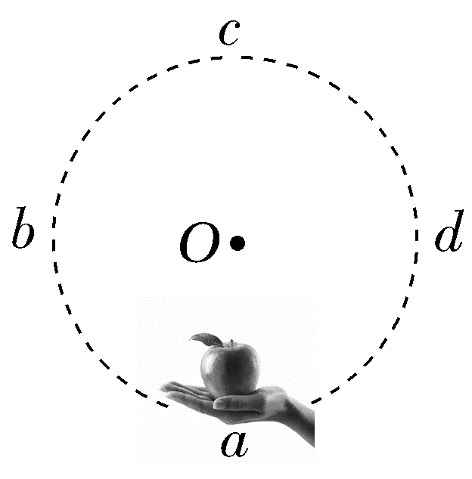
A.苹果的线速度不变
B.苹果做匀变速曲线运动
C.苹果先处于失重状态后处于超重状态
D.手掌对苹果的摩擦力先增大后减小
答案 CD
解析 苹果在竖直平面内顺时针方向做匀速圆周运动,可知线速度大小不变,方向变化,加速度大小不变,方向始终指向圆心,则苹果的线速度、加速度均变化,苹果做非匀变速曲线运动,故A、B错误;从c运动到d,如图甲所示,竖直方向有mg-F_{N}=macos θ,可知mg>F_{N},水平方向有f=masin θ,角度θ逐渐变大,可知从c运动到d,苹果处于失重状态,手掌对苹果的摩擦力增大。从d运动到a,如图乙所示,竖直方向有F_{N}-mg=macos θ,可知mg<F_{N},水平方向有f=masin θ,角度θ逐渐变小,可知从d运动到a,苹果处于超重状态,手掌对苹果的摩擦力减小,故C、D正确。
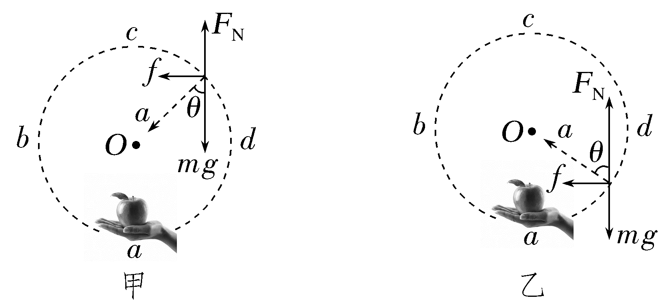
10.(多选)如图所示,矩形金属框MNQP竖直放置,其中MN、PQ足够长,且PQ杆光滑,一根轻弹簧一端固定在M点,另一端连接一个质量为m的小球,小球穿过PQ杆,金属框绕MN轴分别以角速度ω和ω'匀速转动时,小球均相对PQ杆静止,若ω'>ω,则与以ω匀速转动时相比,以ω'匀速转动时( )
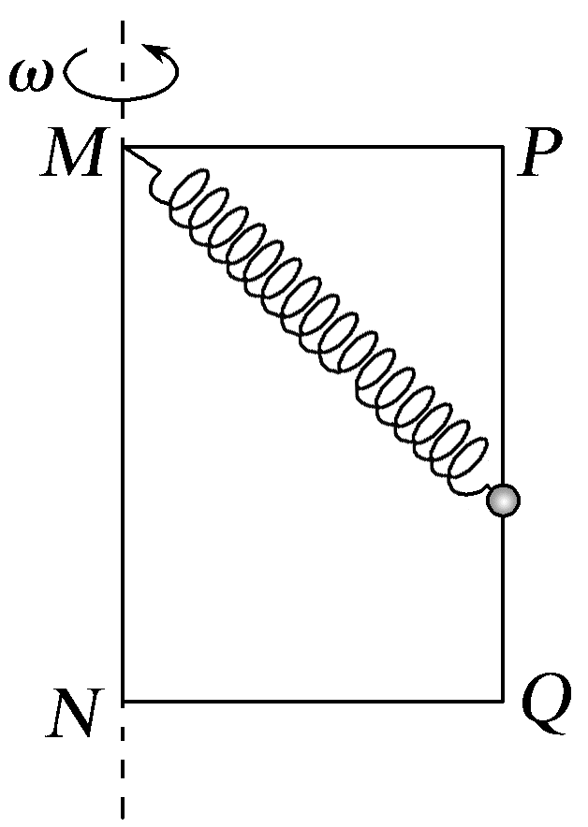
A.小球的高度不变
B.小球的高度增加
C.小球对杆压力的大小可能变小
D.小球对杆压力的大小不可能相等
答案 AC
解析 小球在水平面内做匀速圆周运动,由合力提供向心力,如图所示,小球在竖直方向受力平衡,则有Fcos α=mg,若ω'>ω,假设小球上移,α增大,则弹簧形变量减小,F减小,Fcos α<mg,可知假设不成立;同理,假设小球下移,α减小,则弹簧形变量增大,F增大,Fcos α>mg,可知假设不成立;所以α不变,小球的高度不变,弹簧弹力的大小F一定不变,故A正确,B错误;设杆对球的弹力大小为F_{N},若开始时角速度过小,则有Fsin α-F_{N}=mω²r,由于Fsin α、r不变,可知角速度增大时,F_{N}减小;若开始角速度过大,则有Fsin α+F_{N}=mω²r,可知角速度增大时,F_{N}增大;综上可知F_{N}可能增大、可能减小、可能不变,根据牛顿第三定律,可知小球对杆压力的大小可能增大、可能减小、可能不变,故C正确,D错误。
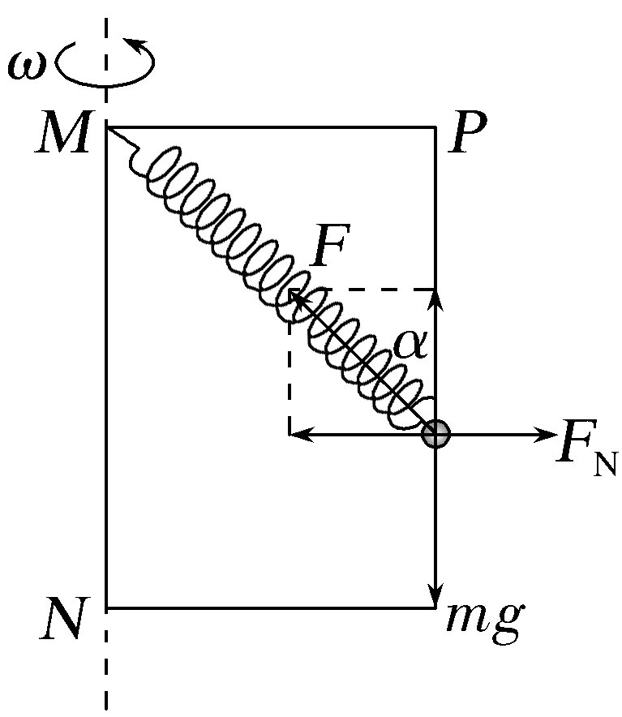
11.(2026·广东湛江模拟)如图甲所示,一细线一端系住一小球,另一端固定在一竖直细杆上,小球以一定大小的速度随着细杆在水平面内做匀速圆周运动,细线便在空中划出一个圆锥面,这样的模型叫“圆锥摆”。圆锥摆是研究水平面内质点做匀速圆周运动动力学关系的典型特例。小球(可视为质点)质量为m,细线AC长度为L,重力加速度为g。
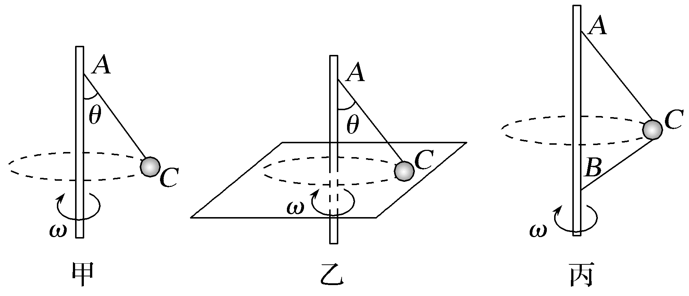
(1)在紧贴着小球运动的水平面上加一光滑平板,使小球在板上做匀速圆周运动,此时细线与竖直方向所成夹角为θ,如图乙所示,当小球的角速度ω大于某一值ω₁时,小球将脱离平板,求ω₁的大小;
(2)撤去光滑平板,再用一根细线,同样一端系在该小球上,另一端固定在细杆上的B点,当两条细线均伸直时,如图丙所示,各部分长度之比|AB|∶|AC|∶|BC|=5∶4∶3,当小球以ω₂=$\sqrt{\frac{2g}{\sqrt{3}L}}$匀速转动时,求两细线对小球的拉力的大小。
答案 (1)$\sqrt{\frac{g}{Lcosθ}}$ (2)0 $\frac{2\sqrt{3}}{3}$mg
解析 (1)当平板对小球支持力为零时,小球恰好脱离平板,此时重力和绳子拉力的合力提供向心力,根据牛顿第二定律得mgtan θ=m${ω_{1}}^{2}$Lsin θ
解得ω₁=$\sqrt{\frac{g}{Lcosθ}}$。
(2)当细线BC恰好伸直时,由几何关系得,AC与竖直方向所成夹角为37°,同理可得,此时小球的角速度为ω₀=$\sqrt{\frac{g}{Lcos37°}}$=$\sqrt{\frac{5g}{4L}}$>ω₂
则ω₂=$\sqrt{\frac{2g}{\sqrt{3}L}}$时细线BC未伸直,即T_{BC}=0
设此时细线AC与竖直方向的夹角为β
由上得ω₂=$\sqrt{\frac{g}{Lcosβ}}$
解得cos β=$\frac{g}{L{ω_{2}}^{2}}$=$\frac{\sqrt{3}}{2}$
根据平衡条件得T_{AC}=$\frac{mg}{cosβ}$=$\frac{2\sqrt{3}}{3}$mg。

